El comando npm run build crear una versión para producción de la aplicación, es decir no necesitamos una versión de serivod nod.js, si no que va a generar archivo estáticos, un html, un js, estilos etc, esto lo va a generar en un carpeta llamada bin

En el package json 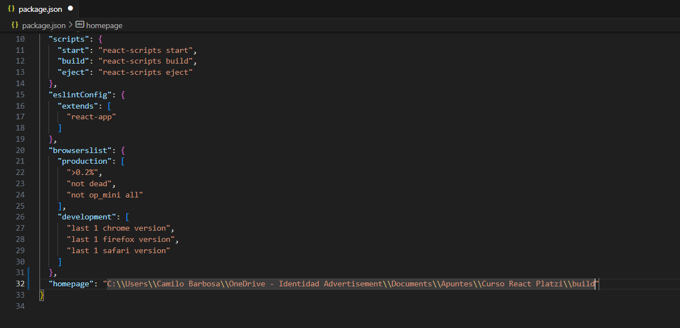

Se puede establecer un ruta base para que cuando se ejecute el comando npm run build podamos abrir el index.html generado

esta es paga github pages, donde se crea con usuario.github.io/repositorio

Para subirlo es necesario crear un rama y solo dejar el bin de build, pero para ello se puede instalar un herramienta que puede ayudar a esto

npm i --save-dev gh-pages

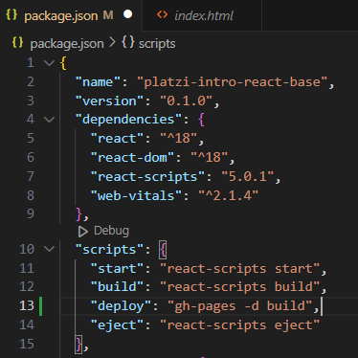 se crear un nuevo scrip de deploy, puede ser cualquier nombre el cual tiene gh-pages -d y la carpeta a desplegar que será el build generado por el comando npm run build

también se agregar un predeploy para aegurarno que se genere la carpeta build

